附件1
阳新县农村宅基地和建房（规划许可）申请表
申请  户主  信息 | 姓名 |  |  |  |  |  | 性别 |  |  |  |  |  | 年龄 |  |  | 岁 |  |  | 联系电话
申请  户主  信息 | 身份证号 |  |  |  |  |  |  |  |  |  |  | 户口所在地
家庭  成员  信息 | 姓 名 |  | 年龄 |  |  | 与户主关系 |  |  |  |  |  | 身份证号 |  |  |  |  | 户口所在地
现宅  基地及农房  情况 | 宅基地面积 |  |  | m² |  |  |  |  | 建筑面积 |  |  |  |  | m² |  |  | 权属证书号
现宅  基地及农房  情况 | 现宅基地处置情况 |  |  |  |  |  |  | 1.保留（ m²）； 2.退给村集体；3.其他（ ）
拟申请宅基地及建房（规划许可）  情况 | 宅基地面积 |  |  | m² |  |  |  |  |  |  |  |  |  |  | 住房占地面积 |  |  |  |  | m²
拟申请宅基地及建房（规划许可）  情况 | 地址
拟申请宅基地及建房（规划许可）  情况 | 四至 | 东至: 南至: |  |  |  |  |  |  |  |  |  |  |  |  |  |  |  | 建房类型：1.原址翻建  2.改扩建  3.异址新建  建筑风貌：
拟申请宅基地及建房（规划许可）  情况 | 四至 | 西至: 北至:
拟申请宅基地及建房（规划许可）  情况 | 地类 | 1.建设用地 2.未利用地  3.农用地（耕地、林地、草地、其它 ）
拟申请宅基地及建房（规划许可）  情况 | 住房建筑面积 |  |  |  | m² |  |  |  |  |  | 建筑层数 |  |  |  | 层 |  |  | 建筑高度 |  |  |  |  | 米
拟申请宅基地及建房（规划许可）  情况 | 是否征求相邻权利人意见： 1.是 2.否
申请  理由  与承诺 | 因（1.分户新建住房 2.按照规划迁址新建住房 3.原址改、扩、翻建住房 4.其他）需要，本人申请使用宅基地建房。并郑重承诺：本人及家庭成员符合“一户一宅”申请条件，申请材料真实有效；宅基地和建房申请经批准后，我将严格按照批复位置、面积和农村建筑风貌动工建设，在批准后 月内建成并使用；新住房建成后，在 日内拆除旧房，并无偿退出原有宅基地或多余面积给村级组织。如有隐瞒或未履行承诺，本人愿承担一切经济和法律责任。  申请人： 年 月 日
村民  小组  意见 | 负责人： 年 月 日
村级  组织  意见 | （盖章）  负责人： 年 月 日
附件2
阳新县农村宅基地和建房（规划许可）审批表
申请  户主  信息 |  | 姓名 |  |  | 性别 |  | 身份证号 |  |  | 家庭住址 |  |  |  | 申请理由
拟批  准宅  基地及建房  情况 |  | 宅基地面积 |  |  | m² |  |  | 住房占地面积 |  | m² |  | 地址
 |  | 四至 |  | 东至: 南至: |  |  |  |  |  |  |  |  |  | 建房类型：  1.原址翻建  2.改扩建  3.异址新建  建筑风貌：
 |  |  |  | 西至: 北至:
 |  | 地类 |  | 1.建设用地 2.未利用地  3.农用地（耕地、林地、草地、其它 ）
 |  | 住房建筑面积 |  |  |  | m² |  |  | 建筑层数 |  | 层 |  |  | 建筑高度 | m²
镇（区）自然  资源和规划  机构意见 |  |  | （盖章）  经办人： 负责人: 年 月 日
镇（区）城乡  建设机构意见 |  |  | （盖章）  经办人： 负责人: 年 月 日
镇（区）农业  农村机构意见 |  |  | （盖章）  经办人： 负责人: 年 月 日
镇（区）  人民政府  审核批准意见 |  |  | （盖章）  负责人: 年 月 日
宅基地坐落平面位置图
宅基地坐落平面位置图 | 现场踏勘人员： 年 月 日
宅基地坐落平面位置图 | 制图人： 年 月 日
备注 | 图中需载明宅基地的具体位置、长宽、四至，并标明与永久性参照物的具体距离。

附件3

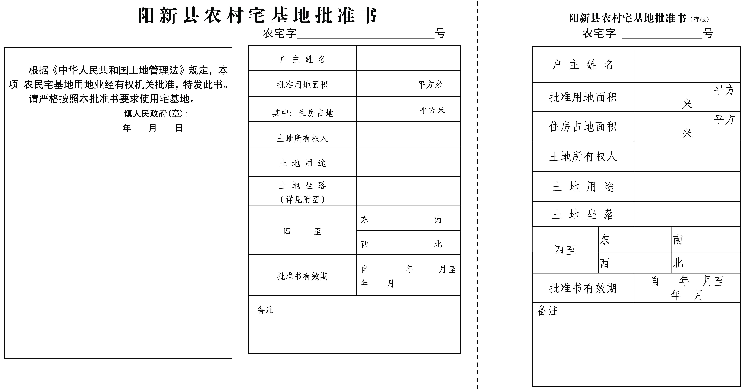

附图： 农宅字_________号
宅基地坐落平面位置图
备注 | 图中需载明宅基地的具体位置、长宽、四至，并标明与永久性参照物的具体距离。
填写说明：
1.编号规则：编号数字共16位，前6位数字按照《中华人民共和国行政区划代码》（详见民政部网站www.mca.gov.cn）；7-9位数字表示镇（区），按GB/T10114的规定执行；10-13位数字代表证书发放年份；14-16位数字代表证书发放序号。
2.批准书有效期：指按照本省（区、县）宅基地管理有关规定，宅基地申请批准后农户必须开工建设的时间。

附件4
中华人民共和国  乡村建设规划许可证  乡字第 号  根据《中华人民共和国土地管理法》《中华人民共和国城乡规划法》和国家有关规定，经审核，本建设工程符合国土空间规划和用途管制要求，颁发此证。  自然资源和规划部门：  日 期 |  | 遵守事项  一、本证经自然资源主管部门依法审核，在乡、村庄规划区内有关建设工程符合国土空间规划和用途管制要求的法律凭证。  二、依法应当取得本证，但未取得本证或违反本证规定的，均属违法行为。  三、未经发证机关同意。本证各项规定不得随意变更。  四、自然资源主管部门依法查验本证，建设单位（个人）有责任提交查验。  五、本证所需附图及附件由发证机关依法确定，与本证具有同等法律效力。
  建设单位（个人）
  建设项目名称
  建设位置
  建设规模
  附图及附件名称

附件5
阳新县农村宅基地和建房（规划许可）
验收意见表
申请户主 |  |  |  |  |  | 身份证号
乡村建设规划许可证号
农村宅基地批准书号
开工日期 |  |  |  |  |  | 竣工日期
批准宅基地面积 |  |  | m² |  |  | 实用宅基地面积 |  |  | m²
批准住房占地面积 |  |  | m² |  |  | 实际住房占地面积 |  |  | m²
批建层数/高度/风貌 |  |  | 层/ 米/ |  |  | 竣工层数/高度/风貌 |  |  | 层/ 米/
拆旧退还宅基地情况 |  |  | 1.不属于 2.属于，已落实 3.属于，尚未落实
竣工平面简图（标注长宽及四至） | 经办人:
镇（区）有关机构验收意见 | 农业农村  （盖章）  经办人:  年 月 日 |  |  |  | 自然资源和规划  （盖章）  经办人:  年 月 日 |  |  | 城乡建设  （盖章）  经办人:  年 月 日
镇（区）政府验收意见 | （盖章）  负责人: 年 月 日
附件6
阳新县农村宅基地和建房审批流程图
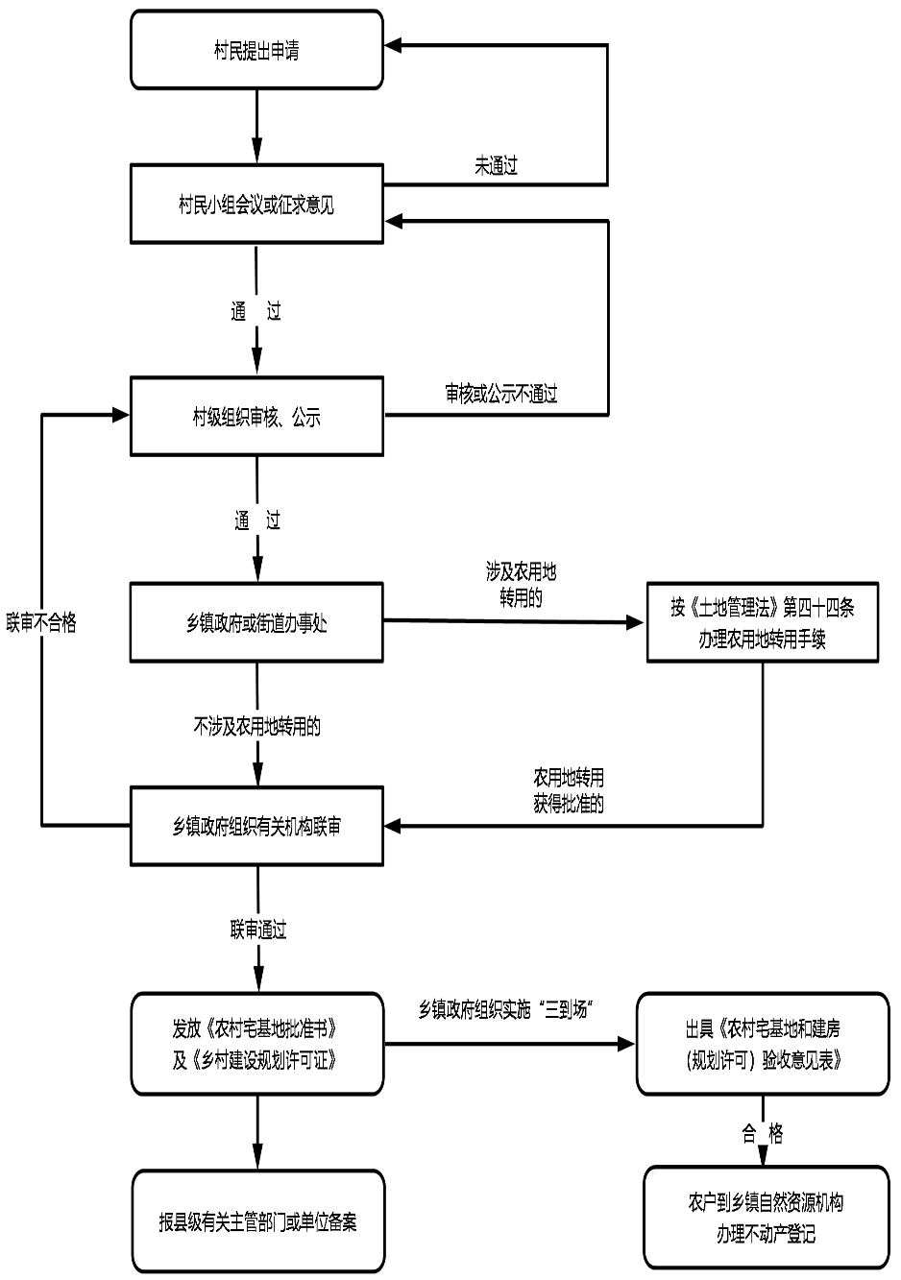

抄送：县委各部门，县人武部，各人民团体；
县人大常委会办公室，县政协办公室，县监察委，县法院，县检察院。
阳新县人民政府办公室 2025年1月13日印发

